اطلاعیه شماره 2

**ثبت نام از پذیرفته شدگان آزمون ورودی**

**دوره دکتری تخصصی (PhD ) و دکتری تخصصی پژوهشی**

**سال تحصیلی** **1403-1402**

  با سپاس بیکران به درگاه ایزدمنان و تبریک و تهنیت به مناسبت موفقیت شما در عرصه علم و آگاهی بدینوسیله  به اطلاع پذیرفته شدگان گرامی میرساند: ثبت نام به صورت الکترونیکی از تاریخ 21 بهمن ماه لغایت 24 بهمن ماه سال 1402 و از طریق سامانه ثبت نام الکترونیکی به آدرس http://registration.iums.ac.ir انجام می شود.

**برای اطلاع از نحوه و چگونگی انجام ثبت نام بر روی هریک از موارد ذیل کلیک کنید**

* برنامه زمانی ثبت نام غیرحضوری
* نحوه ثبت نام
* مدارک لازم جهت ثبت نام الکترونیکی و بارگذاری در سامانه
* دریافت فرمها
* مبلغ شهریه جهت پذیرفته شدگان شهریه پرداز
* آدرس و رشته های تحصیلی دانشکده ها
* درخواست معافیت تحصیلی از طریقه سامانه خدمات الکترونیکی وظیفه عمومی
* مصوبات مربوط به نمره زبان انگلیسی
* چکیده آیین نامه دوره دکتری (Ph.D)

**مدیریت امور آموزشی و تحصیلات تکمیلی**

**دانشگاه علوم پزشکی ایران**

**برنامه زمانی ثبت نام غیرحضوری و حضوری و انتخاب واحد**

**ثبت نام غیرحضوری:** از تاریخ 21 بهمن ماه لغایت 24 بهمن ماه سال 1402 به صورت الکترونیکی و از طریق سامانه ثبت نام به آدرس http://registration.iums.ac.ir انجام می شود.

**انتخاب واحد**: از تاریخ 25 بهمن لغایت 27 بهمن ماه 1402

**ثبت نام حضوری:** شروع دوره و مراجعه به دانشکده از تاریخ 28 بهمن ماه سال 1402 با دردست داشتن اصل مدارک اسکن شده

خواهشمند است جهت تکمیل فرم ثبت نام و اسکن مدارک در تاریخ های فوق الذکر به سایت مذکور مراجعه نمائید. بدیهی است عدم مراجعه جهت ثبت نام در تاریخ های یاد شده به منزله انصراف از تحصیل تلقی خواهد شد.

**مدیریت امور آموزشی و تحصیلات تکمیلی**

**دانشگاه علوم پزشکی ایران**

**راهنمای ثبت نام غیرحضوری**

پذیرفته شدگان می بایست پس از مطالعه چکیده مفاد آیین نامه آموزشی دوره دکتری تخصصی (Ph.D) در تاریخ 21 بهمن ماه لغایت 24 بهمن ماه سال 1402 به [سامانه ثبت نام اینترنتی](http://registration.iums.ac.ir/)  به آدرس [http://registration.iums.ac.ir](http://registration.iums.ac.ir/" \t "_blank) (کدملی به عنوان کدکاربری و رمز عبور) مراجعه و نسبت به تکمیل اطلاعات خواسته شده و اسکن مدارک اقدام و تا دریافت تائیدیه ثبت نام موقت مراحل ثبت نام را ادامه دهند و فرم های ثبت نامی را نیز از سایت دانلود کرده و آن را تکمیل و به همراه پرینت تائیدیه ثبت نام موقت هنگام تحویل مدارک به دانشکده مربوطه (از طریق پست یا ایمیل) ارائه دهند.

تاکید میگردد:پس از آپلود مدارک در سامانه جهت آگاهی از تکمیل بودن و تائید مدارک (ظرف 48 ساعت) باید مجدداً به سایت مراجعه نموده تا پیام  ((ثبت نام شما مورد تائید است)) را در صفحه بررسی ها مشاهده نمائید.

درصورت مشاهده پیام ((مدارک شما ناقص می باشد)) باید سریعاً نسبت به رفع نقص اقدام نمائید.

بدیهی است تایید موقت ثبت نام پس از تکمیل مراحل ثبت نام و بررسی کارشناسان قابل دریافت می باشد

درصورت داشتن هرگونه سؤال و یا مشکل در ثبت نام از تاریخ 21 الی 24 بهمن ماه سال 1402 از ساعت 8:30 لغایت 14:00 می توانید با شماره تلفن های 86702234 و 86702225 (اداره تحصیلات تکمیلی) و درصورت اشکال فنی در ارسال مدارک با شماره تلفن 86702217 ( واحد رایانه) تماس حاصل فرمائید.

شماره دانشجویی پس از پایان مهلت ثبت نام و تایید مدارک شما توسط اداره مربوطه، اختصاص داده میشود. لطفا از تماس تلفنی و یا مراجعه حضوری خودداری کنید.

لطفا از تهیه عکس مدارک و بارگذاری آنها توسط گوشی تلفن همراه جداً خودداری نمایید. ضمن تاکید بر اسکن با کیفیت و حجم مناسب از مدارک، لازم است صرفاً از اصل مدارک (نه کپی آن) اسکن تهیه شود. فرمت کلیه مدارک باید به صورت JPG وحداکثر حجم. 500 kb باشد.

ثبت نام حضوری: **شروع دوره و مراجعه به دانشکده مربوطه 28 بهمن ماه سال 1402 می باشد.**

عدم ارسال و تایید مدارک در بازه زمانی تعیین شده به منزله انصراف بوده و هیچگونه اعتراضی در این مورد پذیرفته نخواهد شد. پذیرفته شدگانی که پس از ثبت نام در دانشگاه انصراف دهند یا جهت ثبت نام مراجعه نکنند حق شرکت در آزمون ورودی سال بعد وزارت بهداشت برای این مقطع را ندارند.

ترجیحا مدارک لازم با استفاده از اسکنر اسکن گردد. در صورت استفاده از امکانات تلفن همراه از نرم افزار های اسکن استفاده نمایید. به هیچ وجه از مدارک عکس گرفته نشود.

مسئولیت صحت کلیه اطلاعات و مدارک ارسال شده از طریق ثبت نام الکترونیکی به عهده شخص دانشجو میباشد. در صورت ارسال اطلاعات و مدارک غیرواقعی ثبت نام کان لم یکن کردیده و دانشگاه مسئولیتی در این موارد نخواهد داشت.

**مدارک لازم جهت ثبت نام الکترونیکی و بارگذاری در سامانه**

* کارت ملی (پشت و رو)
* تمام صفحات شناسنامه
* مدرک نشان دهنده وضعیت نظام وظیفه
* تکمیل فرم های شماره 1 ، 2 ، 3 و 4
* عکس 4×3
* فرم میزان بدهی به صندوق های رفاه دانشجویان
* دانشنامه یا گواهینامه موقت دوره کارشناسی ارشد و یا دکترای حرفه ای و یا مدرک معتبری که نمایانگر فراغت از تحصیل باشد ( جهت دانشجویان ترم آخر ارائه گواهی مبنی بر فراغت از تحصیل تا تاریخ 30/10/1402)
* گواهی پایان طرح/ معاف از طرح/ ترخیص از طرح
* حکم استخدام رسمی قطعی (جهت استفاده کنندگان از سهمیه مازاد مربیان رسمی)
* موافقت نامه کتبی بدون قید و شرط برای ادامه تحصیل از بالاترین مقام مسئول اداری و گواهی مرخصی بدون حقوق سالیانه برای مربیان رسمی
* تبصره: تکمیل فرم شماره 3 جهت تعهد شاغلین
* تنظیم سند تعهد محضری عام در دفاتر اسناد رسمی سراسر کشور (به استثنا شهریه پردازان/ بورسیه وزارت متبوع/ بورسیه سایر سازمانها/ افرادی که به محل خدمت خود سند تعهد سپرده اند)
* تبصره: پذیرفته شدگان مربوطه لازم است فرم مربوط به سند تعهد را از سایت دفتر حقوقی دانشگاه اخذ نمایند و.درصورت هرگونه سوال با شماره تلفن 86702419 واحد حقوقی تماس حاصل فرمائید.

مدارک نشان دهنده وضعیت سهمیه، جهت استفاده کنندگان از سهمیه رزمندگان، ایثارگران، همسر و فرزند شاهد، آزاده، همسر و فرزند آزاده،جانبازان، فرزند و همسر جانباز 25% و بالاتر، فرزند و همسر مفقودالاثر(کارت رزمندگی یا ایثارگری، نامه ستاد شاهد و ..)

**مصوبات مربوط به نمره زبان انگلیسی**

کلیه پدیرفته شدگان لازم است **تا قبل از امتحان جامع** نسبت به کسب حدنصاب نمره قبولی آزمون زبان انگلیسی بر اساس مصوبات شورای عالی برنامه ریزی علوم پزشکی اقدام نمایند.

حد نصاب نمرات زبان انگلیسی جهت پذیرفته شدگان دوره دکتری تخصصی (Ph.D) سال تحصیلی 1403-1402 به شرح ذیل می باشد.

|  |  |
| --- | --- |
| نمره حد نصاب | مدرک زبان |
| 60 | MHLE |
| 60 | MSRT |
| 6 | IELTS |
| 72 | TOEFL |
| 515 | TOLIMO |

**مدیریت امور آموزشی و تحصیلات تکمیلی**

**دانشگاه علوم پزشکی ایران**

**مبلغ شهریه جهت پدیرفته شدگان شهریه پرداز**

پذیرفته شدگان سهمیه مازاد لازم است در زمان انتخاب واحد از طریق درگاه الکترونیکی به میزان مبلغ تعیین شده در سامانه مالی سما نسبت به واریز شهریه (براساس واحدهای اخذ شده) اقدام نمایند. جهت مشاهده جدول شهریه به منوی حاشیه سایت معاونت آموزشی ویا لینک زیر مراجعه نمایید.

https://edu.iums.ac.ir/%D8%B4%D9%87%D8%B1%DB%8C%D9%87

**مدیریت امور آموزشی و تحصیلات تکمیلی**

**دانشگاه علوم پزشکی ایران**

**ثبت درخواست معافیت تحصیلی دانشجویان مشمول نظام وظیفه در سامانه وظیفه عمومی**

* ورود به سایت Sakha.epolice.ir
* قسمت وظیفه عمومی
* خدمات اینترنتی وظیفه عمومی
* وود به پرتال جامع سازمانی از طریق درج کد ملی و کد سخا
* درخواست معافیت تحصیلی

نمونه: تایید اولیه شرایط مشمول

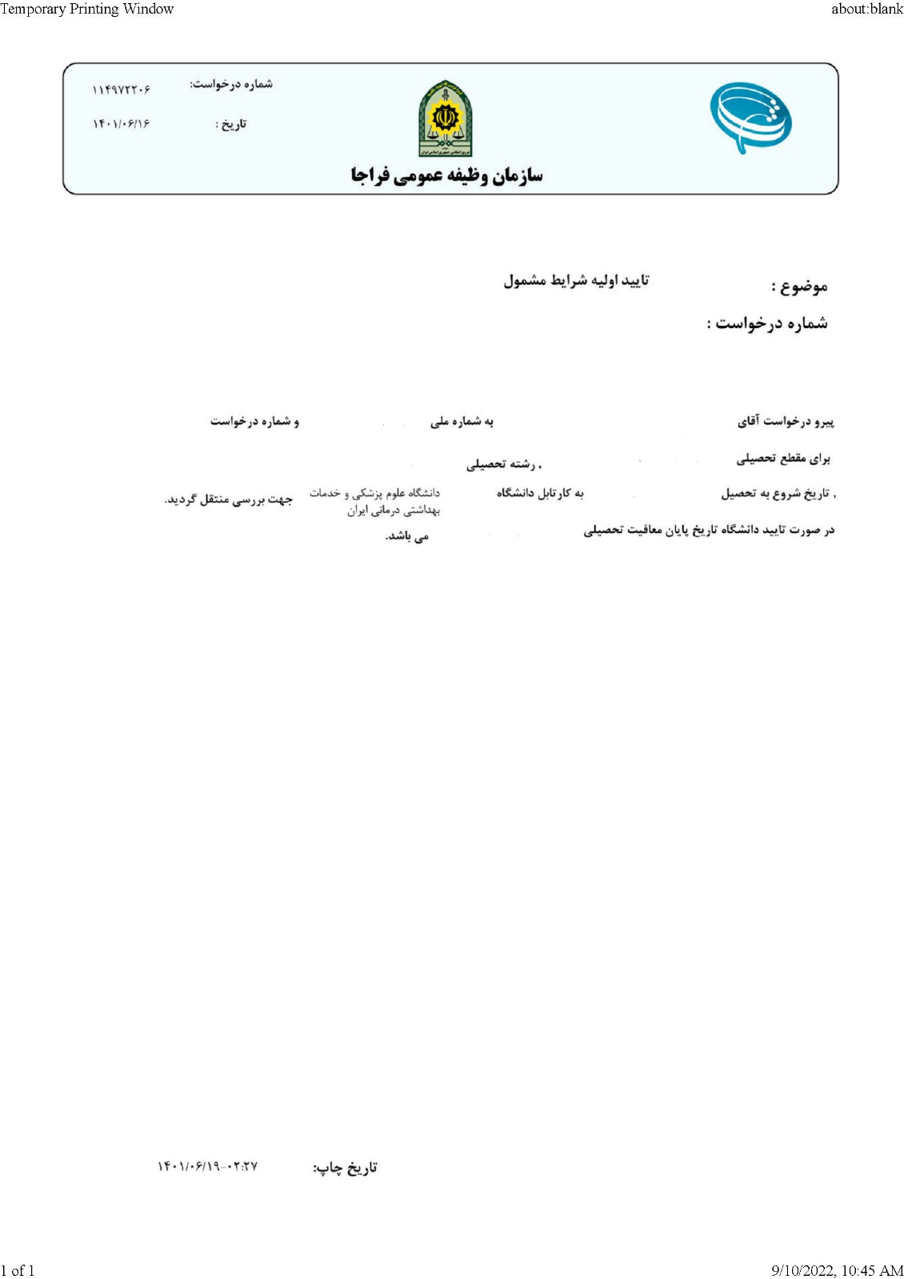

تذکر: کد سخا بر روی برگه معافیت تحصیلی مقاطع قبلی نوشته شده در صورت نیاز با مراجعه به پلیس +10 نیر میتوانید آن را دریافت نمایید.

پذیرفته شدگان قبل از ثبت درخواست معافیت تحصیلی ابتدا فیلم های آموزشی مربوطه را یا از طریق سایت Sakha.epolice.ir و یا از طریق همین سایت ملاحظه و اطلاعات خود را آماده و پس از تکمیل، نسبت به ثبت درخواست خود اقدام نمایند. شایان ذکر است پس از ثبت درخواست معافیت تحصیلی اسکن و بارگذاری تصویر صادره در قسمت مدارک نظام وظیفه الزامی است.

ضمناً پذیرفته شدگانی که دارای برگه اعزام به خدمت می باشند جهت انجام امور مربوط به ترخیص از خدمت، در سامانه Sakha.epolice.ir ثبت نام نموده و پس از تکمیل، تصویر صادره در قسمت مدارک نظام وظیفه بارگذاری گردد.

پذیرفته شدگان باید تمامی مراحل ثبت درخواست معافیت تحصیلی خود را تا صدور مجوز ثبت نام از سوی وظیفه عمومی پیگیری نمایند و مجوز ثبت نام صادره از وظیفه عمومی که دارای شماره و تاریخ و امضا است را به دانشکده مربوطه تحویل نمایند.

از ادامه تحصیل دانشجویان مشمولی که برگه مجوز ثبت نام صادره از وظیفه عمومی خود را در مهلت مقرر(حداکثر یکماه پس از ثبت نام) تحویل ندهد جلوگیری خواهد شد.

تذکر: سنوات تحصیلی مجاز برای دکتری تخصصی (Ph.D) از نظر سازمان وظیفه عمومی 6 سال میباشد.

کد معافیت تحصیلی دانشگاه علوم پزشکی ایران **316882** می باشد.

**مدیریت امور آموزشی و تحصیلات تکمیلی**

**دانشگاه علوم پزشکی ایران**

**کلیه فرمهای آموزشی مربوط به ثبت نام**

* فرم شماره 1ثبت نام ( کلیه پذیرفته شدگان ملزم به تکمیل فرم مذکور میباشند)برای دریافت فرم اینجا را کلیک نمایید.
* فرم شماره 2صحت مدارک( کلیه پذیرفته شدگان ملزم به تکمیل فرم مذکور میباشند) برای دریافت فرم اینجا را کلیک نمایید.
* فرم شماره 3 تعهد مربیان رسمی (پذیرفته شدگان سهمیه مربیان ملزم به تکمیل فرم مذکور می باشند) برای دریافت فرم اینجا را کلیک نمایید.
* فرم شماره 4 جهت پذیرفته شدگان شهریه پرداز
* چکیده مفاد آیین نامه آموزشی دوره دکتری تخصصی (Ph.D) مصوب..شصت ونهمین جلسه شورای عالی برنامه ریزی علوم پزشکی مورخ 24/4/97. برای دریافت اینجا را کلیک نمایید.

جهت دسترسی به فرم های معاونت دانشجویی، حقوقی،صلاحیت عمومی به آدرس های ذیل مراجعه نمایید.

* آدرس سامانه آنلاین پرسشنامه سلامت: (برای تمامی دانشجویان ورودی جدید اجباری می باشد.)

<http://www.mefda.ir/d/2023/09/04/0/1152297.docx?ts=1693818654685>

* فرم تعهد محضری (مخصوص دانشجویان استفاده از خوابگاه و تسهیلات رفاهی )
* [https://www.mefda.ir/d/۲۰۲۲/۰۹/۲۱/۴/۹۴۰۲۴۳.jpg](http://www.mefda.ir/d/2023/09/03/0/1151700.pdf?ts=1693727064000)
* فرم شناسنامه ورزشی (برای تمامی دانشجویان ورودی جدید اجباری می باشد.)

[http://www.mefda.ir/d/۲۰۲۲/۰۹/۰۳/۰/۹۳۱۵۸۴.pdf](http://www.mefda.ir/d/2023/08/30/0/1150706.docx?ts=1693387113355)

* فرم ترجمه شده به لاتین پرسشنامه شناسنامه ورزشی جهت دانشجویان خارجی:

[**http://www.mefda.ir/d/۲۰۲۲/۱۰/۰۳/۰/۹۴۴۴۵۸.pdf**](http://www.mefda.ir/d/2023/08/30/0/1150707.docx?ts=1693387276113)

* آدرس سامانه آنلاین غربالگری روان: [ccsm.behdasht.gov.ir/register](https://ccsm.behdasht.gov.ir/register)
* صدور کارت دانشجوئی: <http://www.mefda.ir/d/2023/09/12/0/1155178.pdf?ts=1694509647000>
* **عضویت در صندوق قرض الحسنه دانشجویان :**
* <http://www.mefda.ir/d/2023/09/11/0/1154685.docx?ts=1694417607865>
* جهت دریافت فرم سند تعهد محضری عام از سایت دفتر حقوقی دانشگاه به آدرس: http://oldlegol.iums.ac.ir (کلیه پذیرفته شدگان به غیر از شهریه پرداز، بورسیه،کارکنان شاغل که تعهد خاص سپرده اند) فرم شماره 27 (فرم اخذتعهد محضری از دکترای تخصصی آزاد) و راهنمای دستیاران مراجعه شود.
* جهت دریافت فرم گزینش دکتری تخصصی (Ph.D) به سایت اصلی دانشگاه، دانشجویان، هسته تحقیق و نظردهی، فرم دانشجویان دکتری تخصصی (Ph.D) (برای تمامی دانشجویان ورودی جدید اجباری است) مراجعه شود.

* برای اطلاع از امكانات رفاهي به سايت معاونت دانشجويي به آدرس vcs.iums.ac.ir مراجعه نمائيد

**مدیریت امور آموزشی و تحصیلات تکمیلی**

**دانشگاه علوم پزشکی ایران**

**آدرس دانشکده ها و رشته های تحصیلی**

|  |  |  |
| --- | --- | --- |
| دانشكده | نام رشته هاي مصوب | آدرس و شماره تماس دانشکده |
|
| پزشكـــي | فارماكولوژي | بزرگراه شهيد همت- جنب بيمارستان ميلاد- دانشگاه علوم پزشكي ايران  تلفن: 23و86703320 |
| ويروس شناسي |
| علوم تشريحي |
| بيوشيمي باليني |
| انگل شناسي |
| باكتري شناسي |
| ايمني شناسي پزشكي |
| فيزيولوژي |
| فيزيك پزشكي |
| سالمندشناسي |
| بيولوژي توليد مثل |
| آموزش پزشكي |
| مديريت و اطلاع رساني پزشكي | مديريت خدمات بهداشتي درماني | خيابان وليعصر- خيابان رشيد ياسمي  تلفن: 88778069 |
| مديريت اطلاعات بهداشتي درماني |
| اقتصاد سلامت |
| سياستگذاري سلامت |
| سلامت در بلايا |
| انفورماتیک پزشکی |
| آینده پژوهی |
| کتابداری و اطلاع رسانی پزشکی |
| علوم توانبخشي | فيزيوتراپي | خيابان ميرداماد - ميدان مادر - خيابان شهيد شاه نظري  تلفن: 22269608 |
| شنوايي شناسي |
| گفتاردرماني |
| كاردرماني |
| اعضاءمصنوعي ووسايل كمكي |
| بینایی سنجی |
| علوم رفتاری و سلامت روان | روانشناسي باليني | بزرگراه شهيد همت- جنب بيمارستان ميلاد- دانشگاه علوم پزشكي ايران-ساختمان معاونت دانشجویی فرهنگی. دفتر انجمن اسلامی. تلفن: 88610118 |
| مطالعات اعتیاد |
| پیراپزشکی | **هماتولوژی** | بزرگراه شهيد همت – جنب بيمارستان ميلاد- دانشگاه علوم پزشكي ايران  تلفن: 86704599 |
| **زيست فناوري پزشكي** |
| پرستاري و مامايي | **پرستاري** | خيابان ولي عصر - خيابان رشيد ياسمي  تلفن: 43651312 |
| بهداشت | علوم تغذيه | بزرگراه شهيد همت – جنب بيمارستان ميلاد- دانشگاه علوم پزشكي ايران  تلفن: 86704777 |
| بهداشت محيط |
| اپيدميولوژي |
| آموزش بهداشت |
| بهداشت حرفه ای |
| طب سنتی | **طب سنتی ایرانی** | میدان حسن آباد- ضلع جنوبی پارک شهر- نبش خیابان بهشت- تلفن: 55639667 داخلی 310 |
| **داروسازی سنتی** |
| فناوريهاي نوين پزشكي | **پزشكي مولكولي** | بزرگراه همت- جنب برج ميلاد-دانشگاه علوم پزشكي ايران- ساختمان دانشكده پيراپزشكي-مركز تحقيقات سلولي مولكولي- دانشكده فناوريهاي نوين- تلفن: 86704606 |
| **علوم اعصاب** |
| **مهندسي بافت** |
| **علوم سلولی کاربردی** |
| **علوم و فناوری تصویربرداری پزشکی(گرایش تصویربرداری مولکولی)** |
| **نانوفناوری پزشکی** |
| دفترهماهنگی مراکز تحقیقاتی | **دکتری تخصصی پژوهشی** | بزرگراه همت- جنب برج ميلاد-دانشگاه علوم پزشكي ايران – ساختمان ستاد طبقه پنجم تلفن 86702519 |

**مدیریت امور آموزشی و تحصیلات تکمیلی**

**دانشگاه علوم پزشکی ایران**